第３学年 数学科学習指導案
単元名：関数y = 𝑎𝑥²

Ｅグループ 授業 三原市立本郷中学校
竹原市立吉名学園
尾道市立美木中学校
東広島市立中央中学校

１ 日 時 令和３年１１月１２日（金）第２校時 （ ９：３５～１０：２５ ）

２ 場 所 ３年１組教室

３ 学年・組 第３学年１組（男子１５名，女子１９名 計３４名）

４ 単元設定の理由
（１）単元観
本単元は学習指導要領第３学年Ｃ関数の内容「(１) ア(ウ) いろいろな事象の中に，関数関係があることを理解すること」を受けて設定したものである。
関数の学習においては，身の回りのいろいろな事象における伴って変わる２つの数量に着目することにより，その関係を表，式，グラフを用いて変化の様子を考察する。小学校においては，第４学年で学ぶ「位置の表し方」で座標の基礎を，「変わり方」で表の書き方を学び，第５学年から第６学年にかけて２つの数量の関係を表，式，グラフに表すことにより，比例や反比例について学んでいる。
中学校においては，第１学年で関数の意味を理解するとともに，伴って変わる２つの数量の中から比例や反比例の関係を見いだし，表，式，グラフを用いてそれらの変化や対応について調べている。また，第２学年では，一次関数について学習し，変化の割合を導入するなど，関数関係を見いだし表現し考察する能力を少しずつ高めている。
これらの学習を基に，本単元では具体的な事象の中から２つの数量を取り出し，表，式，グラフを使ってそれらの変化や対応の様子を調べることを通して，２乗に比例する関数y = 𝑎𝑥²について理解するとともに，具体的な事象の中から，関数関係を見いだし，表現し，考察する力を養うことをねらいとしている。変化の割合やグラフの特徴など関数への理解を一層深めるとともに，日常生活や社会にはこれ以外にも様々な関数関係があることを取り扱う。身の回りにある問題の関数関係を表，式，グラフを相互に関連付けながら変化や対応の様子を調べることを通して，解決につなげ，後の学習の素地を養うことができる単元である。
本単元で学習する関数y = 𝑎𝑥²は，高校数学Ⅰで取り扱う二次関数の学習へと発展していく。

（２）生徒観
本学級は，発問などに対する反応は消極的であるが，落ち着いて意欲的に学習に取り組んだり，互いに教え合いをしながら課題を解決しようとしたりする生徒が多い学級である。
４月に行った標準学力検査においては，関数領域の正答率が42.7％(全国平均44.0％)，資料の活用領域の正答率が41.6％(全国平均55.8％)であり，ともに全国平均を下回っていた。
中でも，変化の割合を求める問題では正答率60％(全国平均45％)に対して，「変化の割合から𝑥の増加に対してyがどれだけ増加するか」という問題の正答率が33％(全国平均38％)と正答率が大きく下回っている。式に代入して解くことは可能だが，そのことが何を示しているのか，なぜそのような公式を使うことができるのかという本質を理解していないことがわかる。
また，分析する方法を問われた選択問題に対して正答率が40％(全国平均57％)，無答率10％だったことやグラフを見て分析結果を記述する問題の正答率が27％(全国平均17％)，無答率20％だったことからグラフや式，表などの関数領域の基礎は身に付いているが，それらのことを活用して分析する力には課題があることがわかる。
次の表は関数領域の事前アンケートの結果である。
Q1：関数とは何ですか。
𝑥 の値を決めるとyの値がただひとつ決まる | 2％
上の「ただ」が抜けている | 12％
式やグラフについて述べている | 32％
その他 | 15％
わからない | 39％
Q2：関数といえば例えば何がありますか。
関数の名前や式 | 59％
図形の例 | 5％
その他 | 8％
わからない | 27％

「関数とは何ですか。」という問いに対して，「ただ」が抜けているものも含めて正答率は14％に留まった。しかし，「関数といえば例えば何がありますか。」という問いに対しては，既習事項の「比例」や「反比例」「一次関数」などの関数の名前や式を挙げる生徒が59％いた。このことから，既習事項に当てはめることはできるが「関数」という意味を理解していないことがわかる。

（３）指導観
指導に当たっては，「問題解決的な活動」を基本としながら，書くことや発表による論理的な思考力や表現力の向上を目指して指導を進めていく。そのため，グループ活動や話し合いや考えを共有する場を設ける。
本時は，電車の運賃の料金設定を取り上げ，２つの数量の関係を式で表すことが困難な場合であっても，これまでに学習してきた表やグラフを用いて変化や対応の様子を調べ，その特徴を明らかにすることができるように指導する。
見いだした変化や対応する特徴をグループで説明し伝え合う活動を通して，伴って変わる２つの数量の一方の値を決めれば他方の値がただ一つ決まるという関数についての理解を一層深める。身の回りにある事象を関数関係として捉え，その事象の考察のために表やグラフを活用し，問題解決の手法を数学的な表現を用いて的確に説明することができるように指導する。

５ 単元の目標
(1) 関数y = 𝑎𝑥²についての基礎的な概念や原理・法則などを理解するとともに，事象を数学化したり，数学的に解釈したり，数学的に表現・処理したりする技能を身に付ける。
(2) 関数関係に着目し，その特徴を表・式・グラフを相互に関連付けて考察し表現することができる。
(3) 関数y = 𝑎𝑥²について，数学的活動の楽しさや数学のよさを実感して粘り強く考え，数学を生活や学習に生かそうとする態度，問題解決の過程を振り返って評価・改善しようとする態度を身に付ける。

６ 単元の評価規準
知識・技能 | 思考・判断・表現 | 主体的に学習に  取り組む態度
①関数y = 𝑎𝑥²について理解している。  ②事象の中には関数y = 𝑎𝑥²として捉えられるものがあることを知っている。  ③変化の割合の意味を理解している。  ④関数y = 𝑎𝑥²の関係などを，表，式，グラフを数学的に処理できる。  ⑤いろいろな事象の中に，関数関係があることを理解している。 | ①関数y = 𝑎𝑥²として捉えられる２つの数量について，変化や対応を見いだすことができる。  ②表，式，グラフを相互に関連付けて考察し表現することができる。  ③関数y = 𝑎𝑥²を用いて具体的な事象を捉え考察し表現することができる。 | ①関数y = 𝑎𝑥²について考えようとしている。  ②関数y = 𝑎𝑥²について学んだことを生活や学習に生かそうとしている。  ③関数y = 𝑎𝑥²を活用した問題解決の過程を振り返って評価・改善しようとしている。

７ 学習内容と評価の計画（全１５時間）
時間 | ねらい・学習活動 | 重点 | 記録 | 備考
１ | ・具体的な事象を捉え考察することを通して，問題の解決に必要な二つの変数を取り出し，それらの関係を表や式に表すことで，関数y = 𝑎𝑥²の意味を理解できるようにする。 | 知 |  | 知①：行動観察
２ | ・いろいろな事象で二つの変数の関係をy = 𝑎𝑥²で表すことができるようにする。  ・振り返りシートに分かったことや疑問などを記述することを通して，その後の学習を見通すことができるようにする。 | 知 | 〇 | 知②④：小テスト  態①：振り返りシート
３ | 二つの数量の関係について，表の値からグラフで表すことができるようにする。 | 思 |  | 知④：ワークシート  思②：ノート
４ | 関数y = 𝑎𝑥²の二つの数量の関係を表す表・式・グラフの相互関係について考察することを通して，  ・関数y = 𝑎𝑥²の特徴を見いだし表現できるようにする。  ・関数y = 𝑎𝑥²の特徴に基づいて，グラフで表すことができるようにする。  ・振り返りシートに分かったことや疑問などを記述することを通して，その後の学習を見通すことができるようにする。 | 思 |  | 思①②：ノート  知①④：ワークシート  態①：振り返りシート
５ | ・変域を考える必要がある問題に取り組むことを通して，変域のあるグラフをかくことができるようにするとともに，𝑥の変域からyの変域を求めることができるようにする。  ・振り返りシートに分かったことや疑問などを記述することを通して，その後の学習を見通すことができるようにする。 | 知 | 〇 | 知④：小テスト  態①：振り返りシート
６ | ・式から表をつくり，関数y = 𝑎𝑥²の変化の割合について理解し，表の値から変化の割合を求めることができるようにする。 | 知 |  | 知③④：ノート
７ | 関数y = 𝑎𝑥²の変化の割合を求める問題に取り組むことを通して，  ・変化の割合の求め方を見直し，よりよい求め方を見いだすことができるようにする。  ・具体的な事象における変化の割合の求め方を見直し，よりよいものに改善しようとする態度を養う。 | 態 | ○  ○ | 思①：小テスト  態②：振り返りシート
８ | ・四角形の辺上の点が動いたとき，頂点と動点を結んでできる三角形の面積について考察することを通して，具体的な事象から二つの数量を取り出し，その関係を式，グラフを用いて表現することができるようにする。 | 思 |  | 思①③：ワークシート
９ | ・一次関数のグラフと関数y = 𝑎𝑥²のグラフの交点の座標を考察することを通して，比例定数や式を求めることができるようにする。 | 思 |  | 思②：ワークシート
10  11 | ・一次関数のグラフと関数y = 𝑎𝑥²のグラフの交点からできる図形を考察することを通して，面積を求めることができる。  ・振り返りシートに問題の解決に有効であった方法などを記述することを通して，学習の成果を実感できるようにする。 | 思  態 | 〇 | 思①③：ワークシート  態②：振り返りシート
12 | ・自動車の速度と制動距離の関係を関数y = 𝑎𝑥²で表すことを通して，事象の中には関数y = 𝑎𝑥²として捉えられるものがあることを理解できるようにする。  ・関数y = 𝑎𝑥²を活用して自動車の速度と制動距離の関係を捉え，表現することができるようにする。 | 思 |  | 知①②：行動観察  思③：ワークシート
13 | ・JR山陽本線の運賃表やそのグラフを活用し，課題を解決することを通して，身の回りに既習の関数以外の関数があることを理解できるようにする。 | 知 | 〇 | 知⑤：ワークシート
14 | ・観覧車の時間と場所の関係や細菌の増え方と時間の関係を考察することを通して，身の回りに既習の関数以外の関数があることを理解できるようにする。 | 知 | 〇 | 知⑤：小テスト  態②：振り返りシート
15 | ・単元全体の学習内容についてのさまざまな問題に取り組み，単元で学習したことがどの程度身についているかを自己評価することができるようにする。 | 知  思  態 | ○  〇  〇 | 知①～⑤：単元テスト  思①～③：単元テスト  態③：振り返りシート

８ 本時の展開
（１）本時の目標
JR山陽本線の運賃表やそのグラフを活用し，課題を解決することを通して，身の回りに既習の関数以外の関数があることを理解できる。

（２）学習の展開
学習活動 | 指導上の留意事項 | 評価規準  （評価方法）
- 課題を設定する。  課題①  本郷駅から河内駅の乗車運賃は240円で，本郷駅から三原駅の乗車運賃は200円です。どちらも一駅の区間なのに，なぜ料金が違うのですか。  めあて 運賃と距離の関係をみつけよう | ・運賃の設定方法について興味を持たせる。
- 山陽本線の運賃表のグラフを作成し，特徴をまとめる。  ・階段状のグラフである。  ・連続した直線ではない。  ・関数関係である。  - 問題解決①  課題①  なぜ，本郷駅から河内駅の乗車運賃は240円で，本郷駅から三原駅の乗車運賃は200円ですか。  ＜個人思考＞  ・個人で課題に取り組む。  ・グラフを基に本郷・河内間，本郷・三原間の運賃がなぜ240円，200円になるかを説明する。  - 問題解決②  課題②  広島空港へ行くとき，三原駅からリムジンバスが出ているが840円かかる。広島空港の最寄り駅として広島空港駅を作ったときの運賃を求め，リムジンバスの運賃と比較しよう。  次の区間の運賃を求めなさい。  ① 三原駅～広島空港駅  ② 本郷駅～広島空港駅  ③ 尾道駅～広島空港駅  ＜個人思考＞  ・個人で課題に取り組む。  ＜集団思考＞  ・３，４人班になり，表やグラフを用いて読み取っている内容が適切であるか検討する。 | ・横軸を距離，縦軸を運賃としてグラフを作成させる。  ・山陽本線が実際に使っている距離と運賃の関係表を見て，グラフに変換できるようにさせる。  ・●(ふくむ)，○(ふくまない)の違いを確認する。パワーポイントを使いながら，点を取っていく様子を一緒に電子黒板で確認する。また，すべての点を取る必要はなく，点が直線に変わる様子も電子黒板で見せる。  ・３キロのまでを全体指導し，グラフの特徴を明らかにする。  ・グラフを根拠に運賃を確認できるようにする。  ・グラフの完成版を作成しておき，電子黒板で一緒にグラフを確認していく。  ・根拠を明確にして筋道を立てて説明させる。  ・できた人は，近くで困っている人にアドバイスさせる。  ・グラフの形は既習事項にないものでも，一方の値が決まるともう一方も値が決まっているため，関数関係といえることを確認する。  【模範解答】  ・本郷・河内間の距離は12.3キロで，15キロまでは240円だから運賃は240円になる。  ・本郷・三原間の距離は9.5キロで，10キロまでは200円だから運賃は200円になる。  ・リムジンバスで行く方が安いのか，電車で行く方が安いのか，という問題の必然性も押さえる。  ・本時の内容を活用し，知りたい区間の距離を計算して求めさせる。  ・求めた値をグラフ・表を活用し説明させる。  ・生徒のワークシートを電子黒板で写し，発表させる。  【模範解答】  ・三原駅・広島空港駅間の距離は16.1キロで，20キロは330円だから運賃は330円になる。  ①本郷・三原間が9.5キロだから，本郷・広島空港間は6.6キロで，10キロは200円だから運賃は200円になる。  ②三原・尾道間が11.5キロだから，尾道・広島空港間は27.6キロで，30キロは510 円だから運賃は510円になる。  ・リムジンバスと電車で行くのは，どちらがお得か考えさせる。 | 知⑤  いろいろな事象の中に，関数関係があることを理解している。  （ワークシート）
- 本時のまとめ  ・「○○は□□の関数である。」の穴埋めを考える。 | ・グラフの形は既習事項にないものでも，一方の値が決まるともう一方も値がただ一つに決まっているため，関数関係といえることを再度，確認する。  ・運賃は距離の関数であるが，距離は運賃の関数ではないことも確認する。

ワークシート 組 番 名前：
JR山陽本線の運賃
問題①
運行距離 | 運賃
３キロまで | １５０円
６キロまで | １９０円
１０キロまで | ２００円
１５キロまで | ２４０円
２０キロまで | ３３０円
２５キロまで | ４２０円
３０キロまで | ５１０円
運行距離を測定したところ，本郷駅から河内駅までの運行距離は12.3キロ，本郷駅から三原駅までの運行距離は9.5キロでした。では，なぜ本郷駅から河内駅までの運賃は240円で，本郷駅から三原駅までの運賃は200円といえるのでしょうか。

次の表をもとに運行距離をｘkm，運賃をｙ円として，下のグラフを作成しよう。
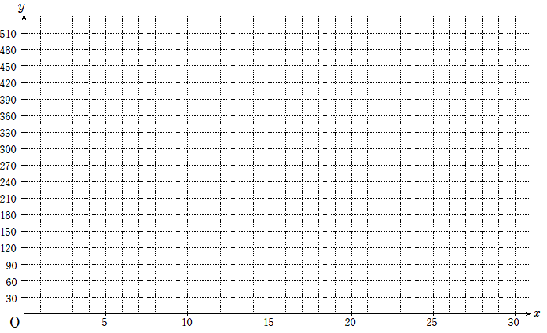
本郷駅・河内駅間の距離は( )で，上のグラフから，( キロ)までは( )円だから，運賃は( )円になる。
同じように考えると，本郷駅・三原駅間の運賃は，( )円である。
(理由)

問題②
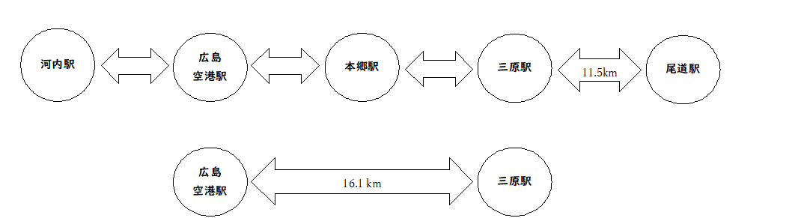
広島空港へ行くとき，三原駅からリムジンバスが出ているが８４０円かかる。広島空港の最寄り駅「広島空港駅」を作ったときの運賃を求め，リムジンバスの運賃と比較しよう。

(１) 三原駅から広島空港駅まで(運行距離は１６．１キロ)
運賃は 円。
(理由)

(２) 本郷駅から広島空港駅まで
運賃は 円。
(理由)

(３) 尾道駅から広島空港駅まで(三原駅から尾道駅までの運行距離は１１．５キロ)
運賃は 円。
(理由)

以上から
( )は
( )の関数である
理由
（ ）

評価問題 組 番 名前：
青森県から東京都まで，品物を箱に入れて送るとき，A社では，箱の縦，横，高さの３つの長さの合計によって，料金が右の表のように決まっている。箱の縦，横，高さの合計をｘ㎝，料金をｙ円とする。
下の(１)～(５)の問に答えなさい。
(１) 右の表は長さの合計と料金の関係を表しています。
長さの合計 | 料金
60cmまで | 900円
80cmまで | 1100円
100cmまで | 1300円
120cmまで | 1500円
140cmまで | 1700円
160cmまで | 1900円
1８0cmまで | 2100円
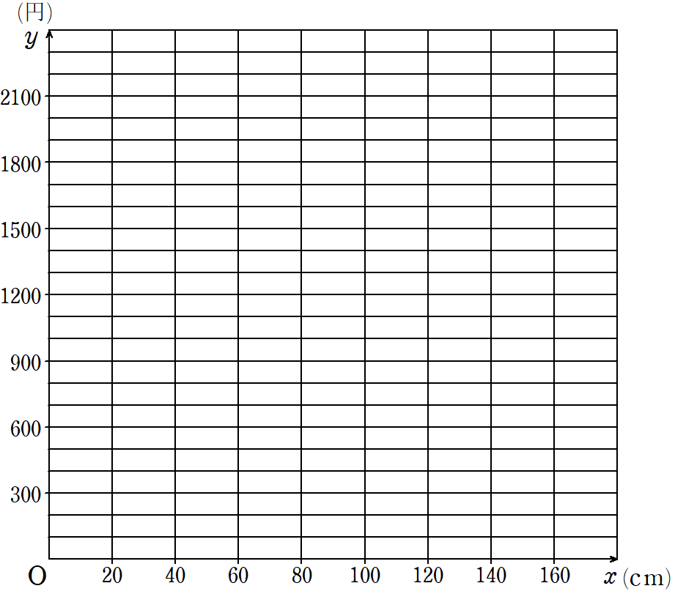
右の表から下のグラフを完成させなさい。

(２) 長さの合計が155㎝のとき，料金は何円になりますか。
円
(３) 下の図のような荷物を送るとき，料金は何円になりますか。
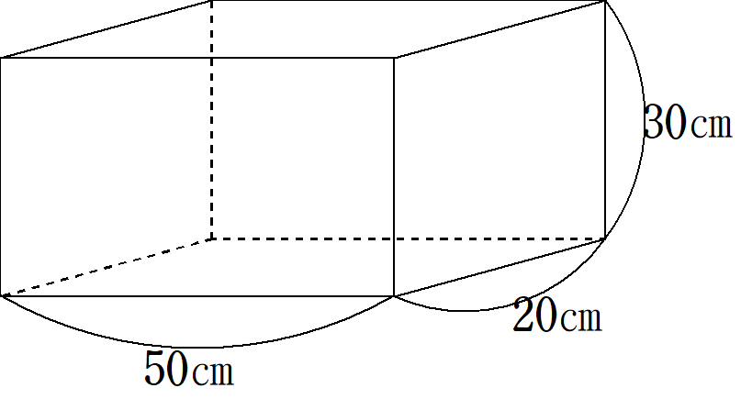

円
(４) 「料金」は「長さの合計」の関数であるといえますか。その理由を説明しなさい。
「料金」は「長さの合計」の関数であると 。
(理由)

(５) 「長さの合計」は「料金」の関数であるといえますか。その理由を説明しなさい。
「長さの合計」は「料金」の関数であると 。
(理由)

評価問題 解答類型

問題  番号 | 解答類型 |  | 正答
(１) | １ | 正しく階段状のグラフがかけている。 | ◎
(１) | ２ | 階段状のグラフだが，含む●，含まない○の点が正しくかけていない。
(１) | ３ | 折れ線グラフをかいている。
(１) | 99 | 上記以外の解答
(１) | 0 | 無解答

■解答類型について
○ 【解答類型１】は，与えられた表から正しく階段状のグラフをかくことができている。
○ 【解答類型２】は，与えられた表から階段状のグラフをかいているが，値を含む際の「●」，値を含まない際の「○」が正しく表されていない。
○ 【解答類型３】は，与えられた表にある「長さの合計」と「料金」を点で表し，点と点を結び折れ線グラフをかいている。

問題  番号 | 解答類型 |  | 正答
(２) | １ | 1900円 と解答しているもの。 | ◎
(２) | ２ | 1700円 と解答しているもの。
(２) | ３ | 1850円 と解答しているもの。
(２) | ４ | 900円から2100円までの間で，１，２，３以外の金額を解答  しているもの。
(２) | 99 | 上記以外の解答
(２) | ０ | 無解答

■解答類型について
〇 【解答類型１】は，表もしくはグラフから長さ（）が155であることを理解し，料金（）の値を正しく読み取れたと考えられる。
〇 【解答類型２】は，表から読み取ろうとした際に155㎝が160㎝に達していないため，140㎝までに含まれると判断したと考えられる。
〇 【解答類型３】は，階段状の関数になることを理解できておらず，比例と捉えていると考えられる。
〇 【解答類型４】は，問題(1)のグラフから読み取ろうとしたが，グラフが正しくかけていなかったと考えられる。

問題  番号 | 解答類型 |  | 正答
(３) | １ | 1300円 と解答しているもの。 | ◎
(３) | ２ | 1500円 と解答しているもの。
(３) | ３ | 900円 と解答しているもの。
(３) | ４ | 2100円以上の金額 を解答しているもの。
(３) | 99 | 上記以外の解答
(３) | ０ | 無解答

■解答類型について
〇 【解答類型１】は，荷物の長さの合計が100㎝であると正しく計算ができている。また，表もしくはグラフから料金の値を正しく読み取れたと考えられる。
〇 【解答類型２】は，荷物の長さの合計が100㎝であると正しく計算できたが，100㎝までの範囲の中に100㎝は入らないと判断したと考えられる。
〇 【解答類型３】は，荷物の長さの合計を求めずに，どれか１辺の長さにだけ注目したと考えられる。
〇 【解答類型４】は，それぞれの辺の長さの和ではなく，それぞれの辺の長さの積を計算して料金を求めたと考えられる。

問題  番号 | 解答類型 |  | 正答
(４) | （正答の条件）  次の(a)，(b)について記述しているもの。  (a) 「料金」は「長さの合計」の関数であるといえること。  (b) 「長さの合計」を決めると，「料金」がただ１つ決まるこ  と。
(４) | １ | (a)，(b)について記述しているもの。 | ◎
(４) | ２ | (a)のみ記述しているもの。
(４) | ３ | 「料金」は「長さの合計」の関数であるといえないと記述しているもの。
(４) | ４ | 「料金」と「長さの合計」を反対に記述しているもの。
(４) | ５ | 「料金」と「長さの合計」の間に比例，反比例，１次関数，関数y=ax²の関係があると記述しているもの。
(４) | 99 | 上記以外の解答
(４) | ０ | 無解答

■解答類型について
〇 【解答類型１】は，関数の意味について正しく理解することができていると考えられる。
〇 【解答類型２】は， 関数といえるかどうかの判断基準を理解していないと考えられる。
〇 【解答類型３】は，関数といえるかどうかの判断基準を理解していなかったり，独立変数と従属変数を反対に捉えていたりすると考えられる。
〇 【解答類型４】は，独立変数と従属変数を反対に捉えていると考えられる。
〇 【解答類型５】は，関数の意味や比例，反比例，１次関数，関数y=ax²の定義を理解していないと考えられる。

問題  番号 | 解答類型 |  | 正答
(５) | （正答の条件）  次の(a)，(b)について記述しているもの。  (a) 「長さの合計」は「料金」の関数であるといえないこと。  (b) 「料金」を決めても，「長さの合計」がただ１つに決まら  ないこと。
(５) | １ | (a)，(b)について記述しているもの。 | ◎
(５) | ２ | (a)のみ記述しているもの。
(５) | ３ | 「長さの合計」は「料金」の関数であるといえると記述しているもの。
(５) | ４ | 「長さの合計」と「料金」を反対に記述しているもの。
(５) | ５ | 「長さの合計」と「料金」の間に比例，反比例，１次関数，  関数y=ax²の関係があると記述しているもの。
(５) | 99 | 上記以外の解答
(５) | ０ | 無解答

■解答類型について
〇 【解答類型１】は，関数の意味について正しく理解することができていると考えられる。
〇 【解答類型２】は， 関数といえるかどうかの判断基準を理解していないと考えられる。
〇 【解答類型３】は，関数といえるかどうかの判断基準を理解していなかったり，独立変数と従属変数を反対に捉えていたりすると考えられる。
〇 【解答類型４】は，独立変数と従属変数を反対に捉えていると考えられる。
〇 【解答類型５】は，関数の意味や比例，反比例，１次関数，関数y=ax²の定義を理解していないと考えられる。

